خط زمني بعدد الاختلافات بين المخطوطات اليونانية للعهد الجديد

د. أحمد الشامي

‏09‏/12‏/2024

<https://t.me/Ahmed_elshamy1>

الحمد لله كما علمنا أن نَحْمَد؛ وأصلي وأسلم على النبي محمد؛ وعلى آله وصحبه الراكعين السُّجَّد.

من الأخطاء الشائعة عند التعامل مع عدد الاختلافات؛ ويقع في هذه الأخطاء بعض القراء بل وبعض المؤلفين أيضاً :

1. أن القارئ يظن أن هذه الأرقام تشمل جميع مخطوطات العهد الجديد والاقتباسات الآبائية، في حين أنها تشمل مخطوطات العهد الجديد فقط.
2. يظن القارئ أنها تشمل الترجمات، في حين انها أرقام معتمدة على المخطوطات اليونانية فقط.
3. يظن القارئ أنها تشمل جميع المخطوطات اليونانية، في حين أنها معتمدة على المقارنة بين 350 مخطوط يوناني فقط.

متوسط إجمالي عدد الاختلافات بين هذه ال350 مخطوط اليونانية، غير شاملة الأخطاء العفوية = تقريباً نصف مليون اختلاف.

قام بيتر جيري بعمل مسح تاريخي للأرقام ، ثم قام بتحديد الرقم الصحيح وهو نصف مليون، غير شامل الترجمات والاقتباسات الآبائية والاخطاء العفوية.

أما فيما يخص الاختلافات المهمة تحديداً فيرجى مراجعة كتابي (مخطوطات العهد القرآن الكريم والعهد الجديد دراسة مقارنة) وكتابي ( الاختلافات الهامة بين السينائية والعهد الجديد) و مقالي (التهوين من قيمة وعدد المشكلات النصية) وجميعها متاحة أون لاين.

خط زمني بعدد الاختلافات وفقاً للعلماء من القرن الثامن عشر إلى الآن

من إعداد بيتر جيري.

1707 م جون ميل 30 ألف اختلاف بين 100 مخطوط[1]

1861م فردريك سكريفنر لا تقل عن 120 ألف[2]

1883م فليب تشاف لن تقل عن 150 ألف[3]

1886م ديكسون 120 ألف اختلاف[4]

1889م وورفيلد 180.000إلى 200.000 اختلاف.[5]

1891م عزرا أبوت 150 ألف اختلاف[6]

1897م إبراهارد نستل 120-150 ألف اختلاف[7]

1899م فينسنت 150.000 إلى 200.000 اختلاف.[8]

1907م برايس 150000 اختلاف.[9]

1915م تشارلز ستيرلي 200.000 اختلاف[10]

1921م بنجامين وارفيلد 180 ألف[11]

1922م مارفن فينسنت 150,000 إلى 200,000 ألف اختلاف.[12]

1934م ليو فاجاني ولويس بي روت وجوزيف فوجلز 250.000 اختلاف.[13]

1938م أدولف يوشلر 30,000 إلى 100.000 اختلاف.[14]

1946م غونتر زانتز لا يمكن تخيله.[15]

1951م إيروين نستل 250.000اختلاف بين المخطوطات اليونانية فقط.[16]

1962م ميريل بارفيز150.000 إلى 250.000 اختلاف[17]

1966كينيث كلارك 300.000 اختلاف[18]

1983م آر كولينز 200.000 اختلاف[19]

1991م مايكل هولمز عشرات بل مئات الآلاف .[20]

1993م سترينجر 250.000 اختلاف.[21]

1995م كيث إليوت 300.000 اختلاف.[22]

1999م إيلدون إيب 300.000اختلاف.[23]

2003م إيه بينيرو وجيه سينز 250.000 اختلاف.[24]

2004م بارت إيرمان 300.000 اختلاف.[25]

2005م بعض العلماء (وفقاً لبارت إيرمان) 400.000اختلاف.[26]

2007م إيلدون إيب 330.000 اختلاف.[27]

2007م جي شنابل300.000 اختلاف.[28]

2008م هارولد جرينلي 400.000اختلاف.[29]

2008 سي بولدوين 400.000 اختلاف.[30]

2011م كيث إليوت 400.000إلى 750.000 اختلاف.[31]

2012م دانيال ولاس 400.000اختلاف.[32]

2012م لِي مارتن ماكدونالد400.000 اختلاف.[33]

2013م إس بورتر 100.000إلى 400.000 اختلاف.[34]

2014م كريج بلومبيرج 200.000إلى 400.000 اختلاف.[35]

يمكن مقارنة هذه الأرقام بما تدعيه الكنائس العربية ؛ يرجى مراجعة فيديو بعنوان (فضيحة علمية لكبار آباء الكنيسة: المخطوطات القديمة متطابقة مع الكتاب المقدس الحالي) للأستاذ محمد شاهين التاعب [هنا](https://www.youtube.com/watch?v=T2Ke7It5Mdk).

سأكتفي هنا بما قاله البابا شنودة في كتابه (سنوات مع أسئلة الناس، أسئلة خاصة بالكتاب المقدس صـ103- 105):

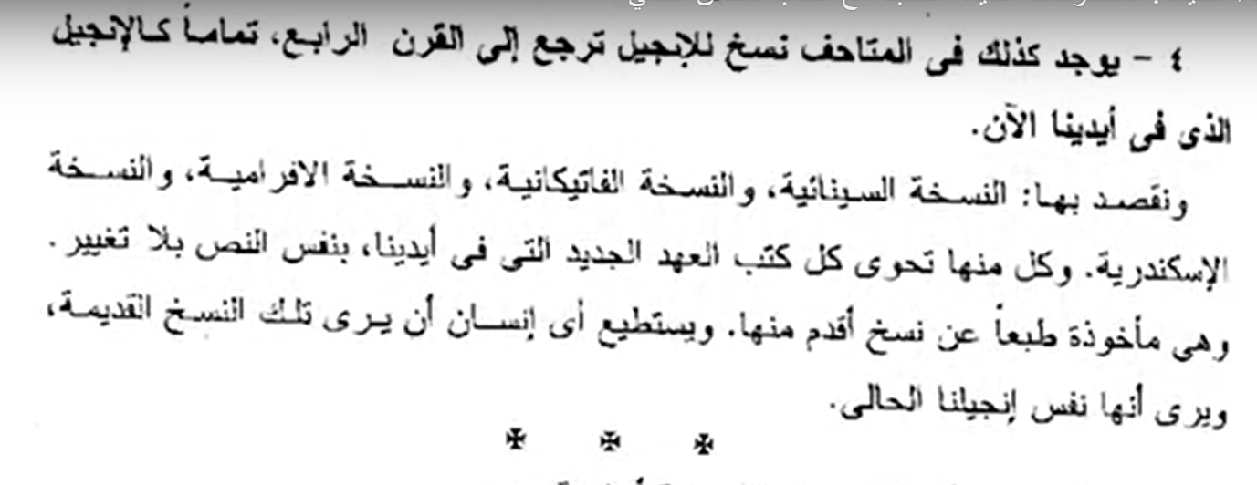

* عدد الاختلافات وفقاً لدراسة بيتر جيري:
* اعتمد على المتوسط من نتائج تفريغ الإصحاح 18 ليوحنا لسولومون وتفريغ نص المخطوطات اليونانية لرسالة يهوذا لوايسرمان ورسالة فيلمون ليموريل؛ وقد تقاطعت الأرقام حيث تراوحت بين (488 ألف اختلاف لسولومون) إلى (533 ألف اختلاف لموريل).
* واعتماداً على نسخة ecm لمعهد intf فإن متوسط عدد الاختلافات وفقاً لتقدير جيري= 600 إلى 750 ألف اختلاف.

اقتصرت دراسة جيري على النص في الشواهد اليونانية فقط، فيقول:

[In the second case, I limit my estimate to the number of variants found in the Greek manuscripts only (papyri, majuscules, minuscules and lectionaries)][36]

وهو وما أعاد التأكيد عليه مع إيليا هيكسون في كتابهما (خرافات وأخطاء في النقد النصي للعهد الجديد)، حيث أوضحا أن :

1. الدارسة شملت فقط المخطوطات اليونانية.
2. لم تشمل الاختلافات بين الترجمات.
3. لم تشمل الاختلافات بين الاقتباسات الآبائية.
4. شملت فقط 350 مخطوط يوناني.
5. جميع الأرقام المنتشرة هي بخصوص 350 مخطوط يوناني فقط وليس جميع المخطوطات اليونانية

يقول جيري وهيكسون:

"ولكن في الآونة الأخيرة، تمت معالجة هذه المشاكل في دراسة مفصلة

بطريقة واضحة وبيانات متاحة. وخلصت الدراسة إلى أنه ربما يوجد حوالي نصف مليون اختلاف غير إملائي بين مخطوطات العهد الجديد اليونانية.20 وكل قيدٍ في هذه الجملة مهم.

لا يتضمن هذا التقدير الاختلافات من المخطوطات غير اليونانية أو من اقتباسات كتاب الكنيسة الأوائل. ولا يشمل أيضًا ما يجب أن يكون كمية هائلة من الاختلافات الإملائية التافهة. وأخيرًا، هو يحتسب الاختلافات بين المخطوطات وليس الاختلافات عن النص الأصلي، لأن الأصل هو عادة ما يكون موضع نقاش في المقام الأول. (ينبغي أن نؤكد هنا أن هذا تقدير وليس إحصاء، لأن معظم مخطوطاتنا لا تزال غير مدروسة بالتفصيل.)....

على سبيل المثال، يحاول كريج بلومبرج أن يخفف من قوة تقديرات إيرمان]عدد الاختلافات أكبر من عدد كلمات العهد الجديد[ بزعمه أن كل الاختلافات التي لدينا "منتشرة عبر أكثر من خمسة وعشرين ألف مخطوطة باللغة اليونانية أو غيرها من اللغات القديمة"، وهو ما يؤدي، على حد قوله، إلى ستة عشر اختلافاً فقط لكل مخطوطة.21 وهذا الادعاء ببساطة غير صحيح. وكما لاحظنا بالفعل، فإن نصف المليون اختلاف موجودة فقط بين مخطوطاتنا اليونانية، التي يبلغ عددها ما يقرب من ثلاثمائة وخمسين. وحتى لو كان محقاً، فإن مقارنة "الاختلافات لكل مخطوطة" ليست مفيدة لأن مخطوطاتنا ذات أحجام مختلفة للغاية. فبعضها عبارة عن شظايا لا يزيد حجمها عن حجم يدك، في حين أن بعضها الآخر عبارة عن نسخ كاملة من العهد الجديد. وكما كان الحال من قبل، فإن المقارنة سيئة في جوهرها، لأنها تغفل متغيراً رئيسياً. صحيح أنك تحصل على رقم في النهاية، ولكنه لا يفسر شيئاً تقريباً عن العالم الحقيقي."

(Recently, however, these problems were addressed in a detailed study

with a clear method and open data. The study concluded that there are

probably about half a million nonspelling differences among our Greek New Testament manuscripts.20 Every qualification in that sentence is important.

This estimate does not include variants from non-Greek manuscripts or from the quotations of early church writers. Nor does it include what must be a vast quantity of trivial spelling differences. Finally, it estimates differences between manuscripts rather than differences from the original text, since that original is usually what is up for debate in the first place. (We should emphasize here that it is an estimate, not a count, since most of our manuscripts remain unstudied in detail…

Craig Blomberg, for example, tries to dull the force of Ehrman’s

estimate by claiming that all our variants are “spread across more than

twenty-five thousand manuscripts in Greek or other ancient languages,”

which, he says, results in a mere sixteen variants per manuscript.21 This claim is simply not true. As we have already noted, the half a million variants are only among our Greek manuscripts, of which there are closer to fifty-three hundred. Even if he were right, the comparison of “variants per manuscript” is not helpful because our manuscripts are of such different sizes. Some are fragments no bigger than your hand, while others are complete copies of the New Testament. As before, the comparison is intrinsically a bad one, as it leaves out a key variable. You do get a number in the end, but it explains next to nothing about the real world. )[37]

|  |  |  |  |
| --- | --- | --- | --- |
| السفر | الإصحاح 18 إنجيل يوحنا | رسالة فيلمون | رسالة يهوذا |
| عدد الاختلافات | 3058 | 1185 | 1694 |
| عدد الاختلافات بدون الأخطاء العفوية | 1640 | 967 | 1192 |
| عدد المخطوطات محل المقارنة | 1659 | 572 | 560 |
| متوسط عدد الاختلافات في النص | 41 | 39 | 48 |
| متوسط عدد الاختلافات في الكلمة | 4 | 3.5 | 3.6 |

* متوسط عدد الاختلافات في الكلمة الواحدة والنص الواحد وفقاً لنسخة ecm وفقاً لبيتر جيري؛ غير شاملة سفر الرؤيا، والأصحاحات الإحدى عشرة الأخيرة من يوحنا؛ هذه الأرقام هي متوسطات توصل إليها جيري اعتماداً على نتائج نسخة ecm اليونانية للعهد الجديد:-

|  |  |  |
| --- | --- | --- |
|  | متوسط الاختلافات في النص الواحد | متوسط الاختلافات في الكلمة الواحدة(تقريباً) |
| متى | 11 | 5 |
| مرقس | 12.5 | 5 |
| لوقا | 16 | 5 |
| يوحنا (1-10) | 8.5 | 3 |
| أعمال الرسل | 12 | 4 |
| رومية | 10 | 4 |
| كورنثوس الأولى | 11 | 3 |
| كورنثوس الثانية | 15 | 4 |
| غلاطية | 14 | 5 |
| أفسس | 10 | 4 |
| فيلبي | 13 | 4 |
| كولوسي | 13 | 5 |
| تسالونيكي الأولى | 11 | 5 |
| تسالونيكي الثانية | 15 | 4 |
| رسالة تيموثاوس الأولى | 10 | 5 |
| رسالة تيموثاوس الثانية | 9 | 5 |
| تيطوس | 22 | 7 |
| فيلمون | 16 | 5 |
| العبرانيين | 9 | 4 |
| يعقوب | 9 | 3 |
| بطرس الأولى | 9 | 6 |
| بطرس الثانية | 10 | 3 |
| يوحنا الأولى | 9 | 3 |
| يوحنا الثانية | 6.5 | 6 |
| يوحنا الثالثة | 5.5 | 3 |
| يهوذا | 15 | 3 |
|  |  |  |

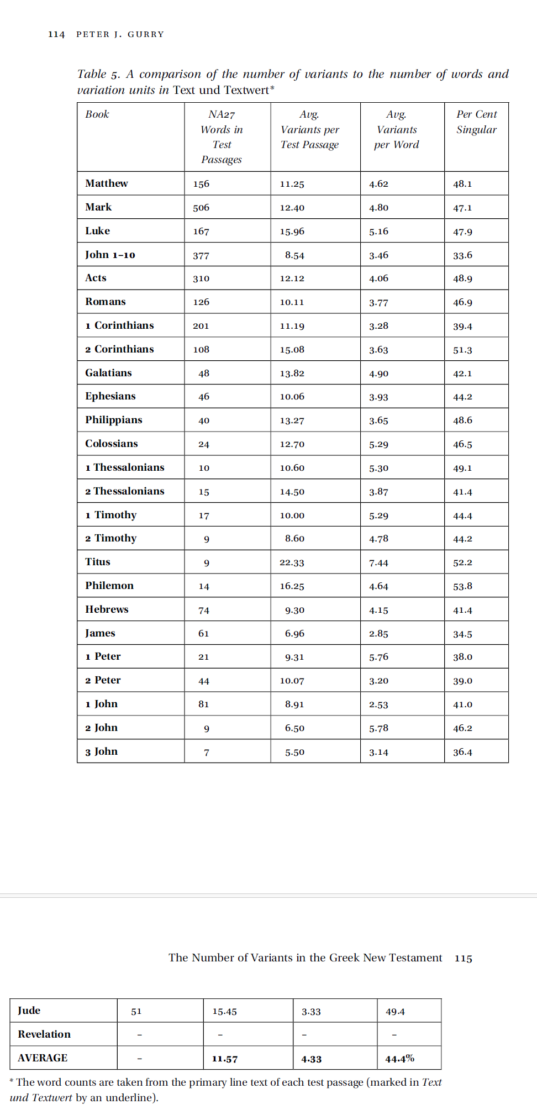

أرقام أخرى

هذه الأرقام هي متوسط عدد الاختلافات وفقاً للتفريغات النصية التي قام بها وايسرمان وموريل وسولومون.

لقد فرغ هؤلاء العلماء جميع المخطوطات اليونانية لرسالة يهوذا (وايسرمان) ورسالة فيلمون (موريل) والإصحاح الثامن عشر من إنجيل يوحنا (سولومون)؛ فاعتمد عليها بيتر جيري كعينة عشوائية تصلح لأخذ متوسط دقيق بعدد الإختلافات ، وبالفعل لقد تقاطعت الأرقام عند الثلاثة:-

متوسط إجمالي عدد الاختلافات بين المخطوطات اليونانية اعتمادا أخذ المتوسط من التفريغات النصية للثلاثة[38]:

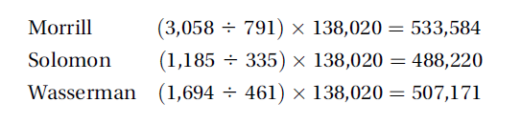

* عدد الاختلافات في الإصحاح 18 من انجيل يوحنا = 3058 اختلاف؛ وذلك في 1659 مخطوط يوناني؛ وعدد الاختلافات بعد إزالة الأخطاء النسخية = 1640 اختلاف.[39] عدد نصوص الإصحاح الثامن عشر= 40 نص؛ بمتوسط 41 اختلافاً لكل نص؛ ومتوسط عدد الاختلافات في الكلمة الواحدة وفقاً لجيرى 4 اختلافات تقريباً[40].
* عدد الاختلافات في رسالة فيلمون بين 572 مخطوط يوناني = 1185 اختلاف؛ وبعد إزالة الأخطاء النسخية= 967 اختلاف؛ [41]عدد نصوص رسالة فيلمون = 25 نص؛ بمتوسط تسعة وثلاثون اختلافاً لكل نص.
* عدد الاختلافات في رسالة يهوذا بين 560 مخطوط يوناني=1694 اختلاف، وبعد إزالة الأخطاء النسخية=1192 اختلاف[42]؛ عدد نصوص رسالة يهوذا= 25 نص؛ بمتوسط ثمانية وأربعين اختلافاً لكل نص.

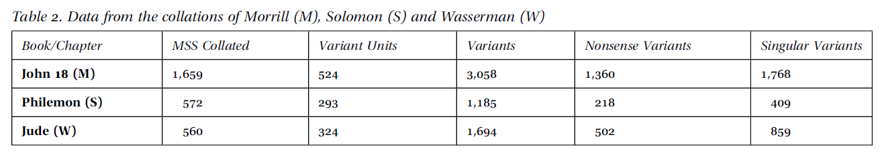

أرقام اعتماداً على نتائج مشروع ecm الألماني

أخذ معهد intf الألماني بمنستير على عاتقه مهمة التفريغ النصي لجميع المخطوطات اليونانية لجميع أسفار العهد الجديد؛ وقد أصدر 9 أسفار، فيما يلي بعض الأرقام:-

**الرسائل الكاثوليكية:**

عدد نصوصها = 431 نص.

عدد مخطوطاتها اليونانية المتوفرة= 164 مخطوط.

عدد مواضع الاختلاف فيما بينها =3046 اختلاف.[43]

المتوسط 7 اختلافات في النص الواحد.

**رسالة يعقوب:**

عدد نصوصها=110 نص.

عدد حالات الاختلاف المذكورة في ecm= 750 اختلاف.[44]

المتوسط= 6,5 اختلاف في النص الواحد.

**الاختلافات بين 30 مخطوط في 4 نصوص:**

يوحنا 6: 21-24

٢١ فَرَضُوا أَنْ يَقْبَلُوهُ فِي ٱلسَّفِينَةِ. وَلِلْوَقْتِ صَارَتِ ٱلسَّفِينَةُ إِلَى ٱلْأَرْضِ ٱلَّتِي كَانُوا ذَاهِبِينَ إِلَيْهَا.

٢٢ وَفِي ٱلْغَدِ لَمَّا رَأَى ٱلْجَمْعُ ٱلَّذِينَ كَانُوا وَاقِفِينَ فِي عَبْرِ ٱلْبَحْرِ أَنَّهُ لَمْ تَكُنْ هُنَاكَ سَفِينَةٌ أُخْرَى سِوَى وَاحِدَةٍ، وَهِيَ تِلْكَ ٱلَّتِي دَخَلَهَا تَلَامِيذُهُ، وَأَنَّ يَسُوعَ لَمْ يَدْخُلِ ٱلسَّفِينَةَ مَعَ تَلَامِيذِهِ بَلْ مَضَى تَلَامِيذُهُ وَحْدَهُمْ. ٢٣ غَيْرَ أَنَّهُ جَاءَتْ سُفُنٌ مِنْ طَبَرِيَّةَ إِلَى قُرْبِ ٱلْمَوْضِعِ ٱلَّذِي أَكَلُوا فِيهِ ٱلْخُبْزَ، إِذْ شَكَرَ ٱلرَّبُّ. ٢٤ فَلَمَّا رَأَى ٱلْجَمْعُ أَنَّ يَسُوعَ لَيْسَ هُوَ هُنَاكَ وَلَا تَلَامِيذُهُ، دَخَلُوا هُمْ أَيْضًا ٱلسُّفُنَ وَجَاءُوا إِلَى كَفْرِنَاحُومَ يَطْلُبُونَ يَسُوعَ.

من بين 30 مخطوط بها هذه الفقرة اتفقت 4 مخطوطات فقط على نفس القراءة بينما اختلفت ال26 مخطوطة الباقية 41 اختلاف.

متوسط الاختلافات في أقدم 6 مخطوطات (ق1: ق6) = 8.6 اختلاف للمخطوط الواحد في هذه النصوص الأربعة.

متوسط الاختلافات في المخطوطات الستة التي تليها (ق7-ق9)= 3 اختلافات للمخطوط الواحد في هذه النصوص الأربعة.

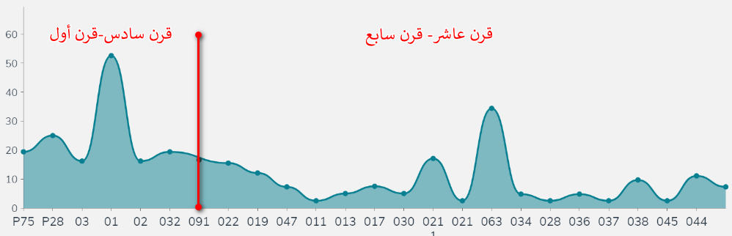

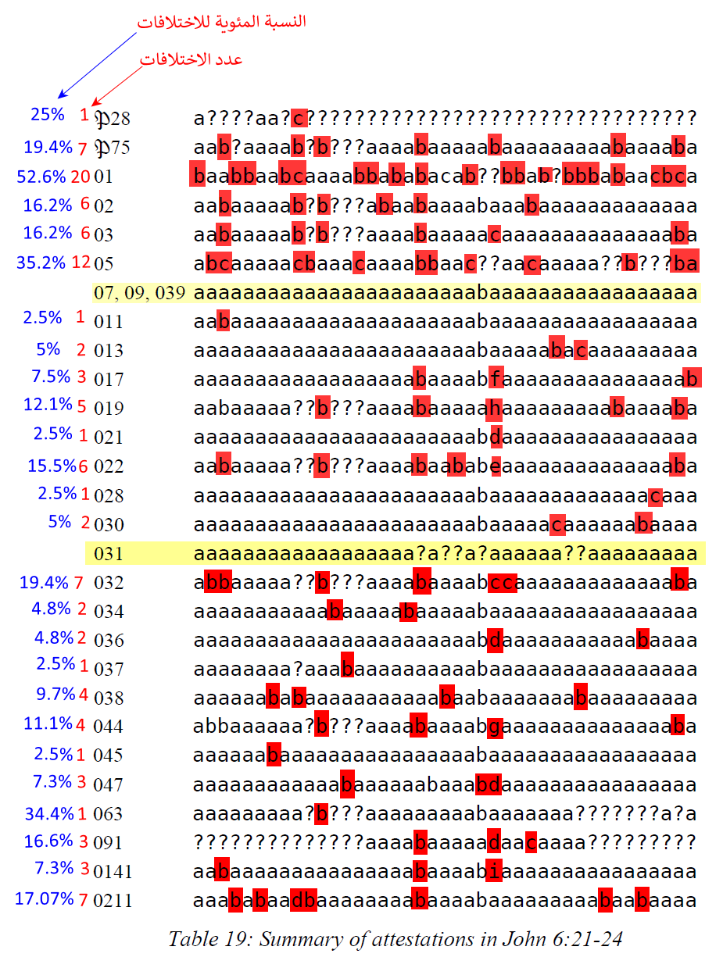

**متوسط الاختلافات في إنجيل يوحنا 7 اختلافات تقريباً في النص الواحد:**

اختلف 1662 مخطوط ؛ هي جميع مخطوطات الإصحاح ال18 لإنجيل يوحنا؛ 267 اختلاف؛ بمتوسط 7 اختلافات تقريباً للنص الواحد؛ يقول أندرو إدمندسون:

[Several years ago the IGNTP created local stemmata for the complete collation of 1,662 witnesses to John 18 (see Chapter 5) yielding 267 variant units.][45]

هذا والحمد لله رب العالمين

د.أحمد الشامي

‏09‏/12‏/2024

<https://t.me/Ahmed_elshamy1>

1. The Number of Variants in the Greek New Testament: A Proposed Estimate PETER J. GURRY, Introduction, pg97.
2. [Scrivener suggests that, if Mill found 30,000 variants in his day, then the total number ‘must at present amount to at least fourfold that quantity’ (= 120.000).] *The Number of Variants in the Greek New Testament: A Proposed Estimate PETER J. GURRY, Introduction, pg97.*
3. [‘now cannot fall much short of 150,000, if we include the variations in the order of words, the mode of spelling, and other trifles which are ignored even in the most extensive critical editions’.] The Number of Variants in the Greek New Testament: A Proposed Estimate PETER J. GURRY, Introduction, pg99.
4. *The Number of Variants in the Greek New Testament: A Proposed Estimate PETER J. GURRY, Introduction, pg118.*
5. *The Number of Variants in the Greek New Testament: A Proposed Estimate PETER J. GURRY, Introduction, pg119.*
6. [Ezra Abbot suggested 150,000 in 1891] *The Number of Variants in the Greek New Testament: A Proposed Estimate PETER J. GURRY, Introduction, pg100.*
7. [Eberhard Nestle gave 120,000–150,000 in 1897,] *The Number of Variants in the Greek New Testament: A Proposed Estimate PETER J. GURRY, Introduction, pg100.*
8. *The Number of Variants in the Greek New Testament: A Proposed Estimate PETER J. GURRY, Introduction, pg119.*
9. *The Number of Variants in the Greek New Testament: A Proposed Estimate PETER J. GURRY, Introduction, pg119.*
10. [By 1915, Charles Sitterly offered Warfield’s upper limit alone (200,000), though he makes clear that he is not just thinking of the Greek manuscripts.] *The Number of Variants in the Greek New Testament: A Proposed Estimate PETER J. GURRY, Introduction, pg100.*
11. [even enlarged soon afterward by Philip Schaff, who wrote in 1883 that the number‘now cannot fall much short of 150,000, if we include the variations in the order of words, the mode of spelling, and other trifles which are ignored even in the most extensive critical editions’. The qualification Schaff attaches to his own increase highlights the importance of definitions, a point we will return to in due course.

    The next jump in the estimate comes from B. B. Warfield of Princeton, who adds yet another 30,000+ variants.] *The Number of Variants in the Greek New Testament: A Proposed Estimate PETER J. GURRY, Introduction, pg99*
12. [Marvin Vincent gave 150,000–200,000two years later] *The Number of Variants in the Greek New Testament: A Proposed Estimate PETER J. GURRY, pg100*
13. [In 1934, the estimate makes its next major jump in both Louis Pirot and Léon Vaganay, who put the estimate as high as 250,000.] *The Number of Variants in the Greek New Testament: A Proposed Estimate PETER J. GURRY, pg100*
14. [Only Adolf Jülicher gave a lower number, suggesting either 30,000 or 100,000] *The Number of Variants in the Greek New Testament: A Proposed Estimate PETER J. GURRY, pg100*
15. *The Number of Variants in the Greek New Testament: A Proposed Estimate PETER J. GURRY, Introduction, pg119.*
16. [Another fifteen years add another 50,000variants to the estimate when Erwin Nestle gives 250,000–300,000 in 1951, and this just in the Greek manuscripts according to him.] *The Number of Variants in the Greek New Testament: A Proposed Estimate PETER J. GURRY, pg101*
17. [Almost a hundred years after Scrivener, we find only the second estimate after von Maestricht’s estimate of Mill that is based on explicit data. With the work of the International Greek New Testament Project (IGNTP) on Luke, Kenneth Clark wrote in 1966 that scholars can now ‘estimate more accurately the scope and character of the textual condition of the Greek NT’. Using these data, Merrill Parvis concluded that the actual number is perhaps much higher than previous estimates of 150,000–250,000] *The Number of Variants in the Greek New Testament: A Proposed Estimate PETER J. GURRY, pg101*
18. [Almost a hundred years after Scrivener, we find only the second estimate after von Maestricht’s estimate of Mill that is based on explicit data. With the work of the International Greek New Testament Project (IGNTP) on Luke, Kenneth Clark wrote in 1966 that scholars can now ‘estimate more accurately the scope and character of the textual condition of the Greek NT’. Using these data, Merrill Parvis concluded that the actual number is perhaps much higher than previous estimates of 150,000–250,000and Kenneth Clark made clear just how much higher with his own estimate of 300,000.] *The Number of Variants in the Greek New Testament: A Proposed Estimate PETER J. GURRY, pg101*
19. Introduction to the New Testament(New York:Doubleday) 77.
20. Textual Criticism’, New Testament Criticism and Interpretation (ed. D. A. Black and D. S. Dockery; Grand Rapids: Zondervan)

    128 n. 21.
21. Introduction to New Testament Exegesis (Grand Rapids: Eerdmans) 13–14
22. J. K. Elliott and I. Moir, Manuscripts and the Text of the New Testament: An Introduction for English Readers (Edinburgh: T&T Clark, 1995) 21.
23. E. J. Epp, ‘The Multivalence of the Term “Original Text” in New Testament Textual Criticism’, HTR (1999) 52.3
24. The Study of the New Testament: A Comprehensive Introduction (Leiden:Deo, 2003) 84 .
25. Ehrman, ‘Text and Interpretation’, §8; E. Schnabel, ‘Textual Criticism: Recent Developments’, The Face of New Testament Studies: A Survey of Recent Research (ed. S. McKnight and G. R. Osborne; Grand Rapids: Baker Academic, 2004) 59.
26. B. D. Ehrman, Misquoting Jesus: The Story Behind Who Changed the Bible and Why (New York: Harper, 2005) 89.
27. [In 2007, Eldon Epp rounded up his previously cited 300,000 variants to one third of a million,] *The Number of Variants in the Greek New Testament: A Proposed Estimate PETER J. GURRY, pg101*
28. ‘Textual Criticism’ Schnabel, E. J.59.
29. J. H. Greenlee, The Text of the New Testament: From Manuscript to Modern Edition (Grand Rapids: Baker, 2008) 38.
30. Factor Analysis’, Baldwin, C.29
31. Epp, ‘Textual Criticism and New Testament Interpretation’, 87; Epp, ‘Why Does New Testament Textual Criticism Matter?’, 419.
32. D. B. Wallace, ‘Textual Criticism of the New Testament’, Lexham Bible Dictionary (ed. J. D. Barry and L. Wentz; Bellingham, WA: Lexham, 2012).
33. L. M. McDonald, Formation of the Bible: The Story of the Church’s Canon (Peabody, MA: Hendrickson, 2012) 144.
34. How We Got the New Testament, Porter, S. E.,23, 65.
35. Can We Still Believe the Bible?, Blomberg, C. L., 16–17,27.
36. *The Number of Variants in the Greek New Testament: A Proposed Estimate PETER J. GURRY, pg104*
37. MYT H S AND M I STA K E S IN NEW T E STAMENT T E XTUA L C R I T I C I S M,E D I T E D B Y E L I JAH HIX SON AND P E T E R J . G URRY FOREWORD B Y DA N I E L B . W ALLACE, intro pg 9-10
38. *The Number of Variants in the Greek New Testament: A Proposed Estimate PETER J. GURRY, pg110*
39. *The Number of Variants in the Greek New Testament: A Proposed Estimate PETER J. GURRY, pg108*
40. *The Number of Variants in the Greek New Testament: A Proposed Estimate PETER J. GURRY, pg109*
41. *The Number of Variants in the Greek New Testament: A Proposed Estimate PETER J. GURRY, pg108*
42. *The Number of Variants in the Greek New Testament: A Proposed Estimate PETER J. GURRY, pg108*
43. The Coherence-Based Genealogical Method,CBGM,by Gerd Mink,pg95 (2008).
44. [**In 2013 Elliott wrote a review of the ECM for JTS 64.1. He points out the comprehensiveness of the ECM by the example that it has 750 variant units in James, whereas the United Bible Society’s edition has only twenty-three**.] *AN ANALYSIS OF THE COHERENCE-BASED GENEALOGICAL METHOD USING PHYLOGENETICS,by ANDREW CHARLES EDMONDSON,pg59.*
45. AN ANALYSIS OF THE COHERENCE-BASED GENEALOGICAL METHOD USING PHYLOGENETICS,by ANDREW CHARLES EDMONDSON,pg260.